**关于浦东新区教师下载**

**心理健康教育普适课程培训证书的通知**

**浦东新区各中小学校：**

浦东教育发展研究院德育研究指导部开展了“浦东新区教师心理健康教育素养提升项目”，第一阶段心理健康教育普适课程培训已完成。参训教师可登录上海市浦东教育发展研究院网站下载培训证书，通知如下：

**一、适用对象**

完成“浦东新区教师心理健康教育素养提升项目”第一阶段心理健康教育普适课程培训的教师。

**二、下载时间**

2024年9月1日至2024年9月8日

1. **下载方式**

1.登录平台链接：

**小学：**<https://primary.jfy.shzenon.cn>

**初中：**https://junior.jfy.shzenon.cn

**高中：**https://senior.jfy.shzenon.cn

2.操作流程：

（1）打开对应学段的链接，在登录页面输入用户名和密码。（如忘记密码，可点击右下角“找回密码”，重新设置密码。）

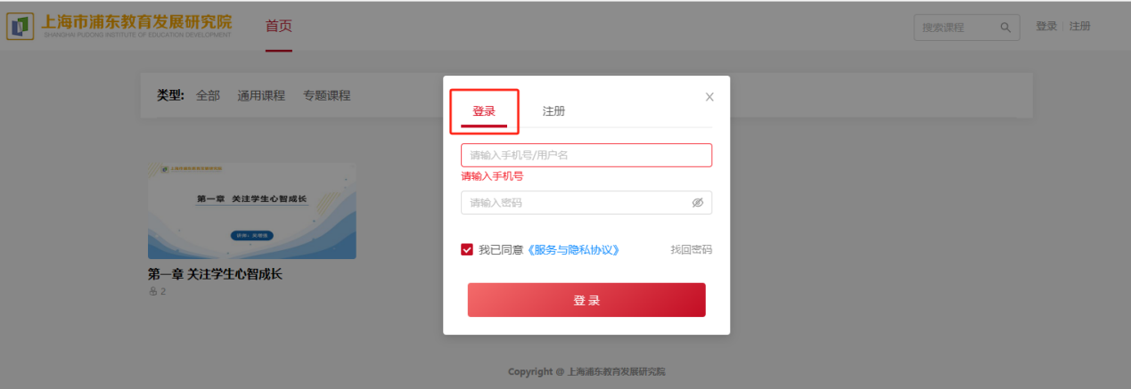

1. 点击右上角位置“个人中心”，选择“结业证书”。

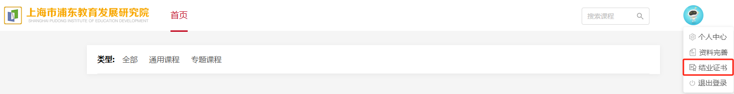

1. 根据弹出调研表单界面，依次完善个人信息，包含性别、学校、年龄、工龄、学历、学科、职务、职称等信息（详见网站系统，其中学校字段支持输入关键字检索，填写完请点击“提交表单”），如学校列表中无法找到所在学校，请联系平台技术人员（见文末）。

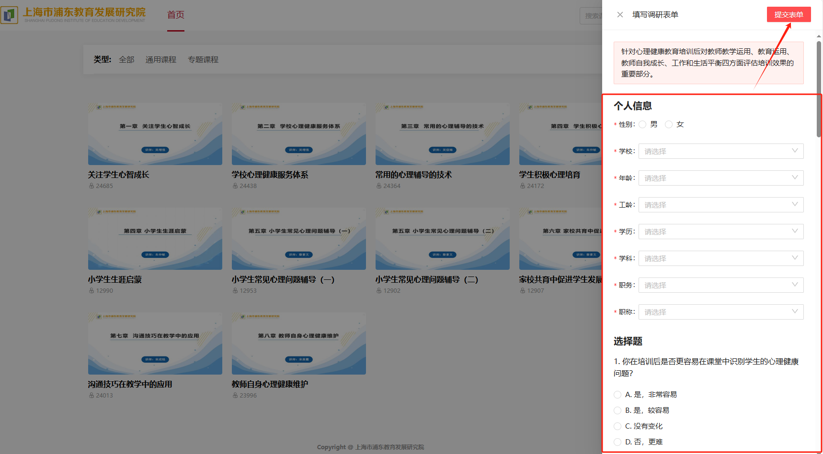

1. 再次点击“个人中心”－“结业证书”，确认所属信息，核对无误后点击“确认”，选择存储路径，即可下载电子版培训结业证书。

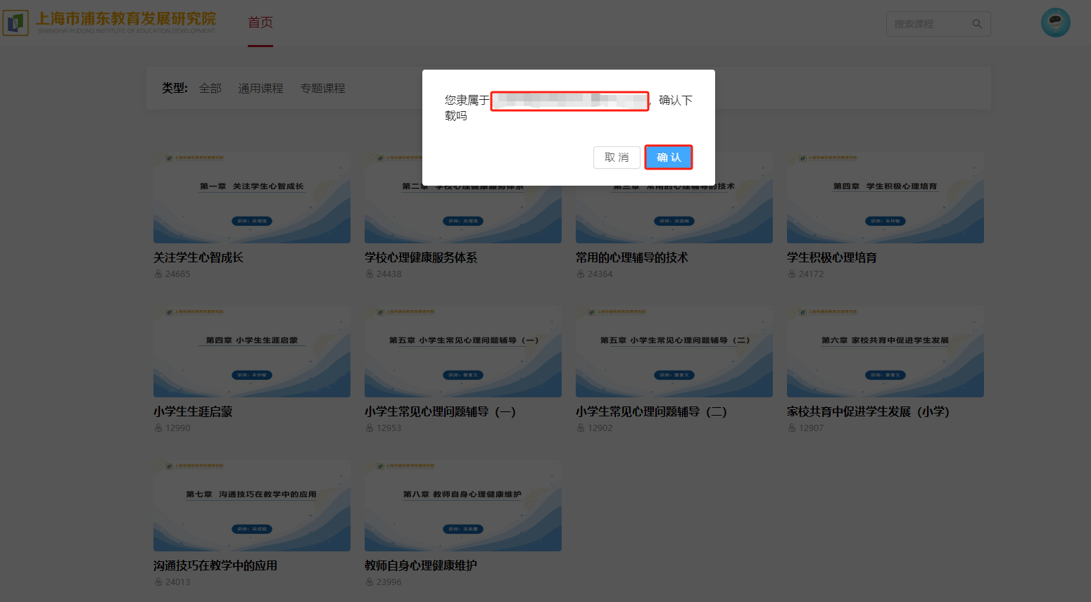

**四、注意事项**

1、教师需按时下载培训证书，请注意证书下载的截止时间。

2、教师需按时完善个人信息。请确保个人信息（包括性别、学校、年龄、工龄、学历、学科、职务、职称等）已完整填写。

请学校通知参训教师下载培训证书，如有疑问请联系区心理教研员吴老师58892120，咨询时间：周一至周五9：00-17：00。平台技术人员文老师15221215382，李老师13916859927，咨询时间：周一至周五9：00-18：00。

上海市浦东教育发展研究院德育研究指导部

2024年09月2日